 | Автономная некоммерческая образовательная организация  высшего образования Центросоюза Российской Федерации  «Сибирский университет потребительской кооперации»

УТВЕРЖДАЮ

Заведующий кафедрой экономической теории и математического прогнозирования
Л.В.Ватлина
27.05.26 г.

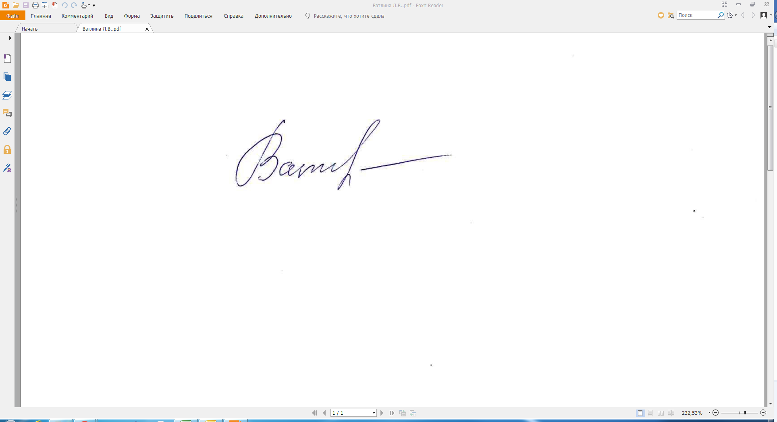

РАБОЧАЯ ПРОГРАММА ДИСЦИПЛИНЫ

Дискретная математика

Направление подготовки:

09.03.03 Прикладная информатика

Направленность (профиль): «Прикладная информатика в информационной сфере»

Квалификация: Бакалавр

Трудоемкость 7 з.е.
Год начала подготовки: 2026

Новосибирск 2026

  Программа дисциплины Дискретная математика составлена в соответствии с требованиями федерального государственного образовательного стандарта по направлению подготовки 09.03.03 Прикладная информатика, утвержденного приказом Министерства образования и науки Российской Федерации от 19.09.2017 № 922.
  АВТОР
  В. В. Комиссаров, канд.физ.-мат.наук, доцент, кафедра экономической теории и математического прогнозирования;
  РЕЦЕНЗЕНТ
  М.Н. Пешкова, канд. экон. наук, доцент кафедры экономической теории и математического прогнозирования
  РЕКОМЕНДОВАНО К ИСПОЛЬЗОВАНИЮ В УЧЕБНОМ ПРОЦЕССЕ
  на заседании кафедры экономической теории и математического прогнозирования
  протокол от 27.05.2026 г. № 9

1. ЦЕЛЬ ОСВОЕНИЯ ДИСЦИПЛИНЫ

Цель освоения дисциплины Дискретная математика - освоение методов дискретной математики, позволяющего моделировать, решать и анализировать профессиональные прикладные задачи, в том числе и с помощью компьютера.
В разделах математики, изучаемых в дискретной математике нет понятия предельного перехода, непрерывности, дифференцируемости и т. д. В отличие от классической математики, которая занимается изучением непрерывных бесконечных структур, дискретная математика представляет собой область математики, в которой изучаются свойства структур конечного характера.
Задачи освоения дисциплины:
Задачи, рассматриваемые при изучении дискретной математики, относятся к комбинаторике, теории множеств, теории графов, математической логики и некоторых других разделов математики они направлены на:
- моделирование прикладных и информационных процессов;
- применение системного подхода к информатизации и автоматизации решения прикладных задач;
- построение информационных систем на основе информационно-коммуникационных технологий и математических методов.

2. ПЛАНИРУЕМЫЕ РЕЗУЛЬТАТЫ ОБУЧЕНИЯ ПО ДИСЦИПЛИНЕ, СООТНЕСЕННЫЕ С РЕЗУЛЬТАТАМИ ОСВОЕНИЯ ОБРАЗОВАТЕЛЬНОЙ ПРОГРАММЫ

Результаты освоения ООП: код и формулировка компетенции (в соответствии с учебным планом) или ее части | Код и формулировка индикатора достижения компетенций | Планируемые результаты обучения по дисциплине
ОПК-1 Способен применять естественнонаучные и общеинженерные знания, методы математического анализа и моделирования, теоретического и экспериментального исследования в профессиональной деятельности; | ОПК-1.1 Решает стандартные профессиональные задачи с применением естественнонаучных и общеинженерных знаний, методов математического анализа и моделирования | Знает:  -методы и средства дискретной математики для анализа и моделирования объектов профессиональной деятельности.  Умеет:  -использовать средства дискретной математики для анализа и моделирования объектов профессиональной деятельности .
 | ОПК-1.2 Использует методы теоретического и экспериментального исследования объектов профессиональной деятельности | Знает:  -методы и средства дискретной математики для экспериментального исследования объектов профессиональной деятельности.  Умеет:  -использовать средства дискретной математики для экспериментального исследования объектов профессиональной деятельности.
ОПК-6 Способен анализировать и разрабатывать организационно-технические и экономические процессы с применением методов системного анализа и математического моделирования; | ОПК-6.1 Применяет методы теории систем и системного анализа, математического, статистического и имитационного моделирования для автоматизации задач | Знает:  -методы и средства дискретной математики для анализа и моделирования технических и экономических процессов.  Умеет:  -использовать средства дискретной математики для анализа и моделирования технических и экономических процессов.
 | ОПК-6.2 Проводит инженерные расчеты основных показателей результативности создания и применения информационных систем и технологий | Знает:  -методы и средства дискретной математики, для анализа и моделирования показателей результативности создания и применения информационных систем и технологий.  Умеет:  -использовать средства дискретной математики, для анализа и моделирования показателей результативности создания и применения информационных систем и технологий.
УК-1 Способен осуществлять поиск, критический анализ и синтез информации, применять системный подход для решения поставленных задач | УК-1.4 Оценивая процессы и результаты, формирует собственные мнения и суждения, аргументирует выводы и точку зрения | Знает:  -способы и методы оценки, теорию аргументации.  Умеет:  -обобщать информацию, формировать суждения и аргументировать выводы.

3. МЕСТО ДИСЦИПЛИНЫ В СТРУКТУРЕ ОБРАЗОВАТЕЛЬНОЙ ПРОГРАММЫ

Дисциплина относится к обязательной части учебного плана.
Изучение дисциплины базируется на знаниях и умениях, полученных при изучении дисциплин: Высшая математика.
Освоение дисциплины необходимо как предшествующее при изучении следующих дисциплин: Теория вероятностей и математическая статистика, Вычислительная математика, Методы оптимизации, Инженерия знаний, Теория систем и системный анализ.

4. ОБЪЕМ ДИСЦИПЛИНЫ И ВИДЫ УЧЕБНОЙ РАБОТЫ
ПО ФОРМАМ И СРОКАМ ОБУЧЕНИЯ

Очная форма обучения - 3,4 семестр

Вид занятия | Часов по учебному плану
Контактная работа с преподавателем: | 97
-занятия лекционного типа, в том числе: | 42
практическая подготовка | 0
-занятия семинарского типа:
-семинарские/практические, в том числе: | 50
практическая подготовка | 0
-лабораторные, в том числе: | 0
практическая подготовка | 0
-консультации, в том числе по курсовой работе (проекту) | 5
Самостоятельная работа: | 119
в т.ч. курсовая работа (проект)
Промежуточная аттестация:
зачет
экзамен | 36
Общая трудоемкость | 252

Заочная форма обучения - 2 курс

Вид занятия | Часов по учебному плану
Контактная работа с преподавателем: | 32
-занятия лекционного типа, в том числе: | 10
практическая подготовка | 0
-занятия семинарского типа:
-семинарские/практические, в том числе: | 14
практическая подготовка | 0
-лабораторные, в том числе: | 0
практическая подготовка | 0
-консультации, в том числе по курсовой работе (проекту) | 8
Самостоятельная работа: | 211
в т.ч. курсовая работа (проект)
контрольная работа | +
Промежуточная аттестация:
экзамен | 9
Общая трудоемкость | 252

5. СОДЕРЖАНИЕ ДИСЦИПЛИНЫ

Очная форма обучения

 |  | Количество часов по видам учебной работы
 |  |  |  | контактная работа с преподавателем
 |  |  |  |  | занятия семинарского типа:
№ | Раздел / Тема дисциплины | ВСЕГО | СР | занятия лекционного типа | семи-нарские/ практи-ческие | лабора-торные | консультации, в том числе по курсовой работе (проекту)
1 | Комбинаторика | 22 | 12 | 4 | 6 | 0
2 | Элементы теории множеств | 28 | 14 | 6 | 8 | 0
3 | Элементы высшей алгебры | 22 | 12 | 4 | 6 | 0
4 | Основы теории графов | 30 | 16 | 6 | 8 | 0
5 | Логика высказываний | 29 | 17 | 6 | 6 | 0
6 | Логика предикатов | 28 | 16 | 6 | 6 | 0
7 | Введение в алгебру логики и булевых функций | 30 | 20 | 6 | 4 | 0
8 | Элементы теории алгоритмов | 22 | 12 | 4 | 6 | 0
Подготовка и защита курсовой работы (проекта)
Промежуточная аттестация (зачет / экзамен) |  | 36 | 35 |  |  |  | 1
ИТОГО |  | 252 | 154 | 42 | 50 | 0 | 6
В том числе:  практическая подготовка |  | 0 |  | 0 | 0 | 0

Заочная форма обучения
 |  | Количество часов по видам учебной работы
 |  |  |  | контактная работа с преподавателем
 |  |  |  |  | занятия семинарского типа:
№ | Раздел / Тема дисциплины | ВСЕГО | СР | занятия лекционного типа | семи-нарские/ практи-ческие | лабора-торные | консультации, в том числе по курсовой работе (проекту)
1 | Комбинаторика | 30 | 28 | 0 | 2 | 0
2 | Элементы теории множеств | 32 | 28 | 2 | 2 | 0
3 | Элементы высшей алгебры | 22 | 20 | 2 | 0 | 0
4 | Основы теории графов | 26 | 24 | 0 | 2 | 0
5 | Логика высказываний | 34 | 30 | 2 | 2 | 0
6 | Логика предикатов | 34 | 30 | 2 | 2 | 0
7 | Введение в алгебру логики и булевых функций | 38 | 32 | 2 | 4 | 0
8 | Элементы теории алгоритмов | 19 | 19 | 0 | 0 | 0
Подготовка и защита курсовой работы (проекта) / подготовка контрольной работы
Промежуточная аттестация (экзамен) |  | 9 | 8 |  |  |  | 1
ИТОГО |  | 252 | 219 | 10 | 14 | 0 | 9
В том числе:  практическая подготовка |  | 0 |  | 0 | 0 | 0

6. УЧЕБНО-МЕТОДИЧЕСКОЕ ОБЕСПЕЧЕНИЕ ДЛЯ САМОСТОЯТЕЛЬНОЙ РАБОТЫ ОБУЧАЮЩИХСЯ

№  п/п | Темы дисциплины | Перечень основной и дополнительной литературы
1 | Комбинаторика | 2,3,4
2 | Элементы теории множеств | 2,3,4
3 | Элементы высшей алгебры | 2,3,4
4 | Основы теории графов | 2,3,4
5 | Логика высказываний | 1,2,5
6 | Логика предикатов | 1,2,5
7 | Введение в алгебру логики и булевых функций | 1,2,5
8 | Элементы теории алгоритмов | 1,2,5,6

7. ОЦЕНОЧНЫЕ МАТЕРИАЛЫ

Оценочные материалы для проведения текущего контроля и промежуточной аттестации представлены в Фонде оценочных средств для текущего контроля и промежуточной аттестации.

8. ПЕРЕЧЕНЬ ОСНОВНОЙ И ДОПОЛНИТЕЛЬНОЙ ЛИТЕРАТУРЫ

Основная учебная литература
1 | Математическая логика и теория алгоритмов : учеб. пособие / В. В. Комиссаров, Н. В. Шаланов, А. А. Яковлева. - Новосибирск : Изд-во СибУПК, 2024. - 118 с. - 40 экз. - ISBN 978-5-334-00298-2.
2 | Математическая логика : учебное пособие / В. И. Игошин. — Москва : ИНФРА-М, 2023. — 399 с. + Доп. материалы [Электронный ресурс]. —- ISBN 978-5-16-015595-1. - Текст : электронный. - URL: https://znanium.ru/catalog/product/1960027
3 | Дискретная математика с элементами математической логики : учеб. пособие / В. В. Комиссаров, О. Н. Шаланова, М. Н. Пешкова, А. А. Яковлева ; АНОО ВО Центросоюза РФ СибУПК. – Новосибирск : Изд-во СибУПК, 2025. – 154 с. – ISBN 978-5-334-00326-2.
Дополнительная учебная литература
4 | Дискретная математика : учеб. пособие / В. В. Комиссаров, Т. Т. Баланчук, С. Л. Злобина. - Новосибирск : Изд-во НГТУ, 2023. - 188 с. - 40 экз. - ISBN 978-5-334-00287-6.
5 | Математическая логика : учебник и практикум для вузов / В. И. Скорубский, В. И. Поляков, А. Г. Зыков. — Москва : Издательство Юрайт, 2025. — 211 с. — (Высшее образование). — ISBN 978-5-534-01114-2. — Текст : электронный // Образовательная платформа Юрайт [сайт]. — URL: https://urait.ru/bcode/561076
6 | Дискретная математика. Учебник и задачник : для среднего профессионального образования / И. И. Баврин. — Москва : Издательство Юрайт, 2025. — 193 с. —ISBN 978-5-534-07917-3. — Текст : электронный // Образовательная платформа Юрайт [сайт]. — URL: https://urait.ru/bcode/560876

9. СОВРЕМЕННЫЕ ПРОФЕССИОНАЛЬНЫЕ БАЗЫ ДАННЫХ И ИНФОРМАЦИОННЫЕ СПРАВОЧНЫЕ СИСТЕМЫ

- Лекции по теории алгоритмов: www.twirpx.com/files/informatics
- Научная электронная библиотека: www.elibrary.ru
- Электронная библиотечная система издательства «ИНФРА-М»: www.znanium.com

10. ПЕРЕЧЕНЬ ЛИЦЕНЗИОННОГО И СВОБОДНО РАСПРОСТРАНЯЕМОГО ПРОГРАММНОГО ОБЕСПЕЧЕНИЯ, В ТОМ ЧИСЛЕ ОТЕЧЕСТВЕННОГО ПРОИЗВОДСТВА

 | Комплект лицензионного  программного обеспечения |  | Комплект свободно распространяемого программного обеспечения
№  п/п | лицензионное программное обеспечение | лицензионное программное обеспечение отечественного производства | свободно распространяемое программное обеспечение | свободно распространяемое программное обеспечение отечественного производства
1 | Microsoft Office 365 | Антивирус Kaspersky Endpoint Security для бизнеса – Стандартный | Adobe Acrobat Reader DC | Яндекс.Браузер
2 | Microsoft Word | Электронный периодический справочник "Система Гарант" | Архиватор 7z | Яндекс.Диск
3 |  | Электронный периодический справочник "Система Консультант Плюс"

11. МАТЕРИАЛЬНО-ТЕХНИЧЕСКОЕ ОБЕСПЕЧЕНИЕ

Помещения представляют собой учебные аудитории для проведения учебных занятий, предусмотренных программой бакалавриата, оснащенные оборудованием и техническими средствами обучения.
Помещения для самостоятельной работы обучающихся оснащены компьютерной техникой с возможностью подключения к сети "Интернет" и обеспечением доступа в электронную информационно-образовательную среду университета.

